התקנת סימולטור לרובוט

במסמך זה אסביר מהו הסימולטור וכיצד מתבצעת ההתקנה, שלב אחרי שלב מלווה בצילומי מסך.

מהו הסימולטור virtual brick:

הסימולטור הינו תכנה המדמה רובוט. מכיוון שקניית רובוט עולה כסף רב, באפשרותנו להשתמש בתכנה זו, ולראות כיצד הקוד שכתבנו משפיע על הרובוט וגורם לו לזוז.

מכיוון שהסימולטור הוא הרובוט, עלינו להתקין תכנה נוספת (Mindstorm) שבעזרתה נוכל לכתוב את הקוד.

סה"כ נצטרך להתקין 2 תכנות.

נתחיל עם התקנת תכנת ה mindstorm:

יש לגשת ללינק הבא:

<https://www.lego.com/en-us/mindstorms>

לבחור בלשונית product -> download -> download software (PC/MAC) -> download for windows

לאחר כמה דקות תסתיים ההתקנה, יש ללחוץ על קובץ ההתקנה בתחתית הדפדפן. לאשר את ההתקנה בחלון הקופץ וללחוץ על "next" בחלונות הבאים. לאחר כמה דקות תהליך ההתקנה יסתיים וייווצר כפתור קיצור דרך על שולחן העבודה שנראה כך:

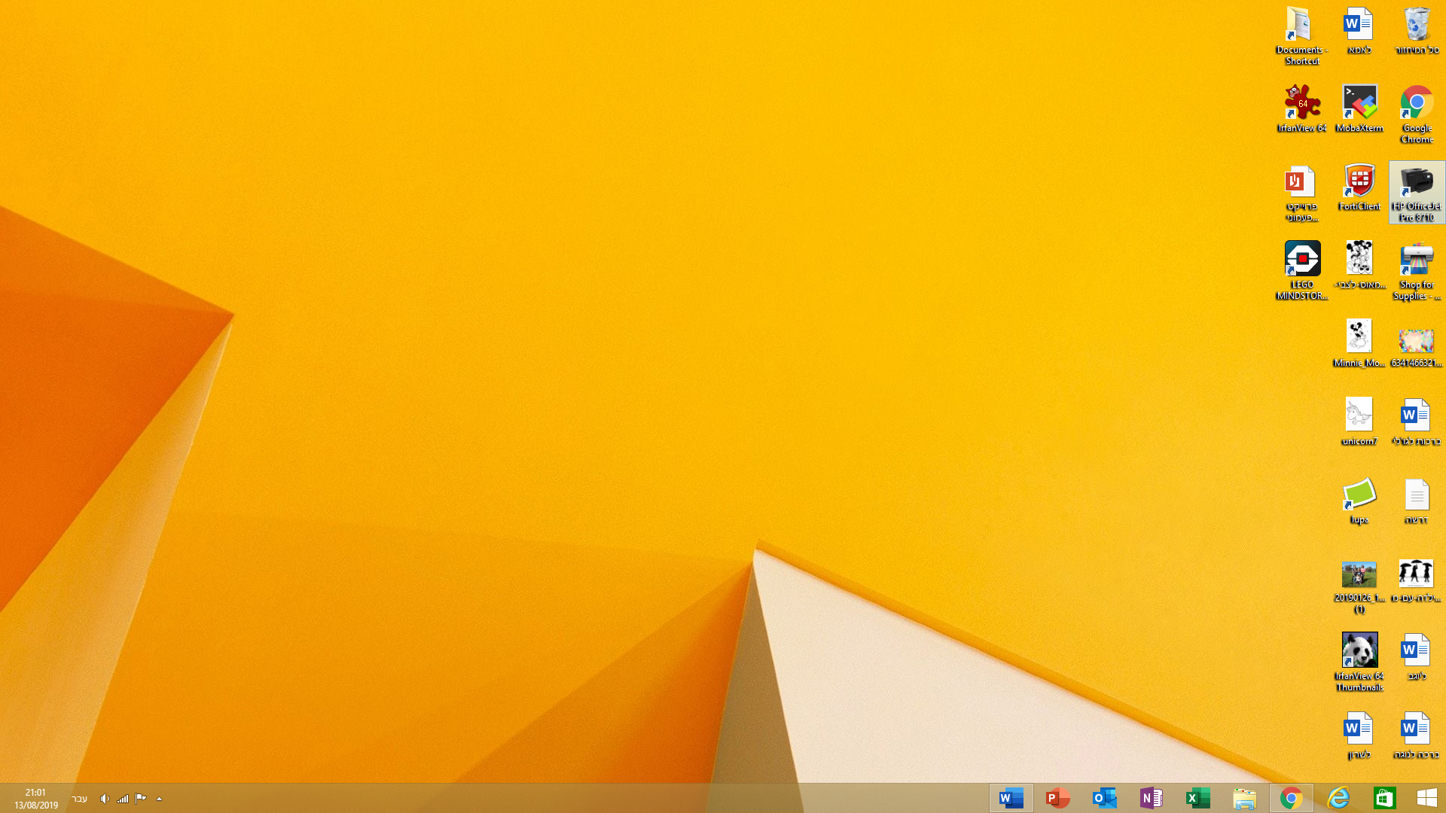

Mindstorm מסך ראשי:

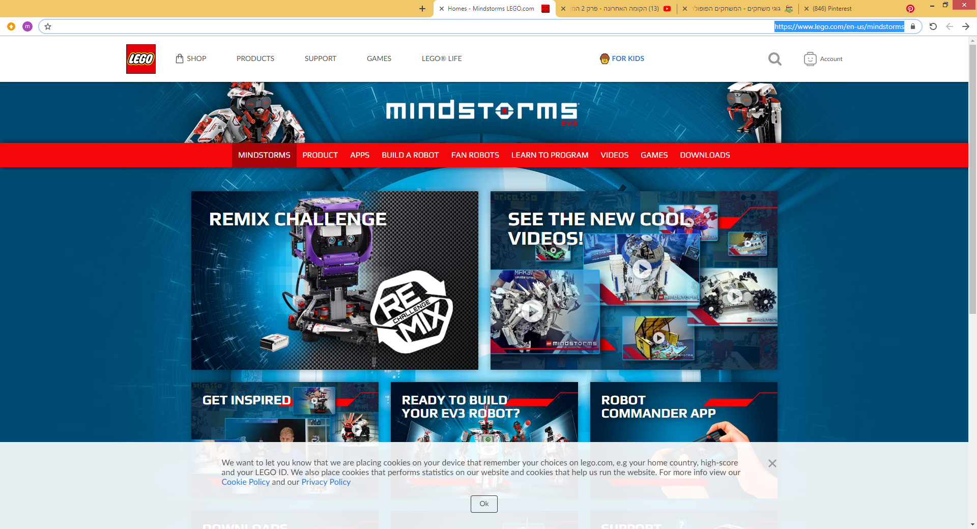

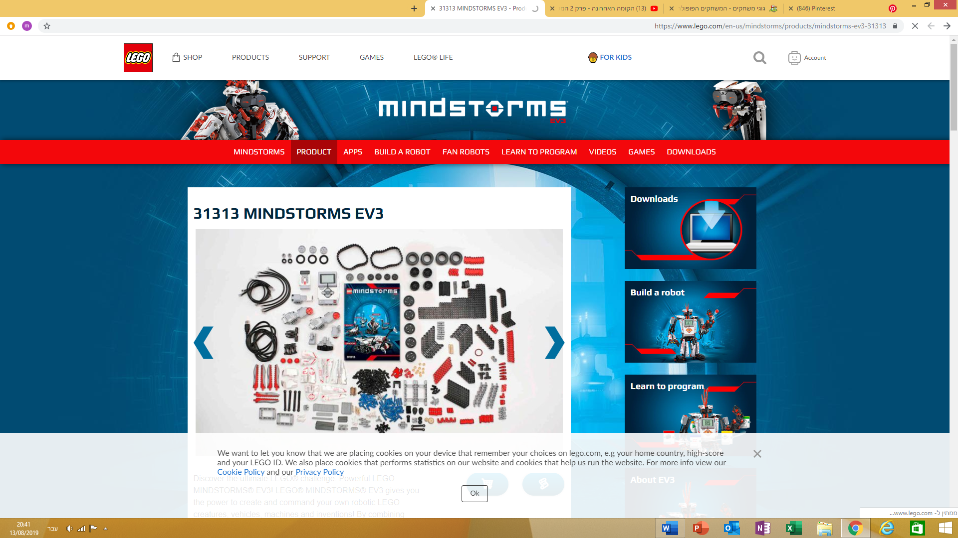

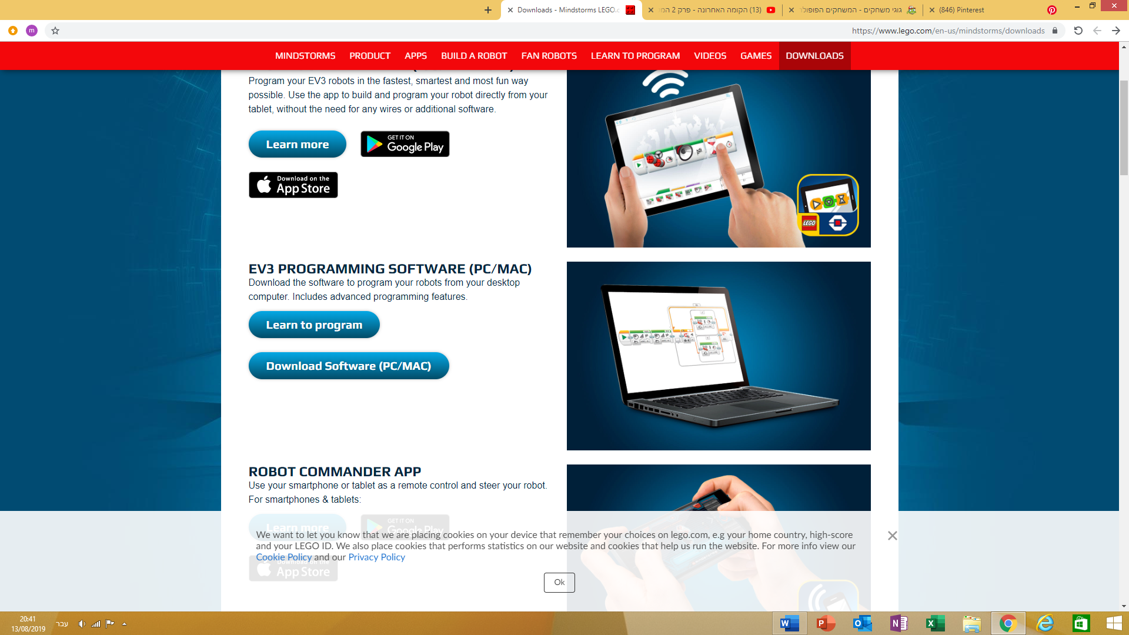

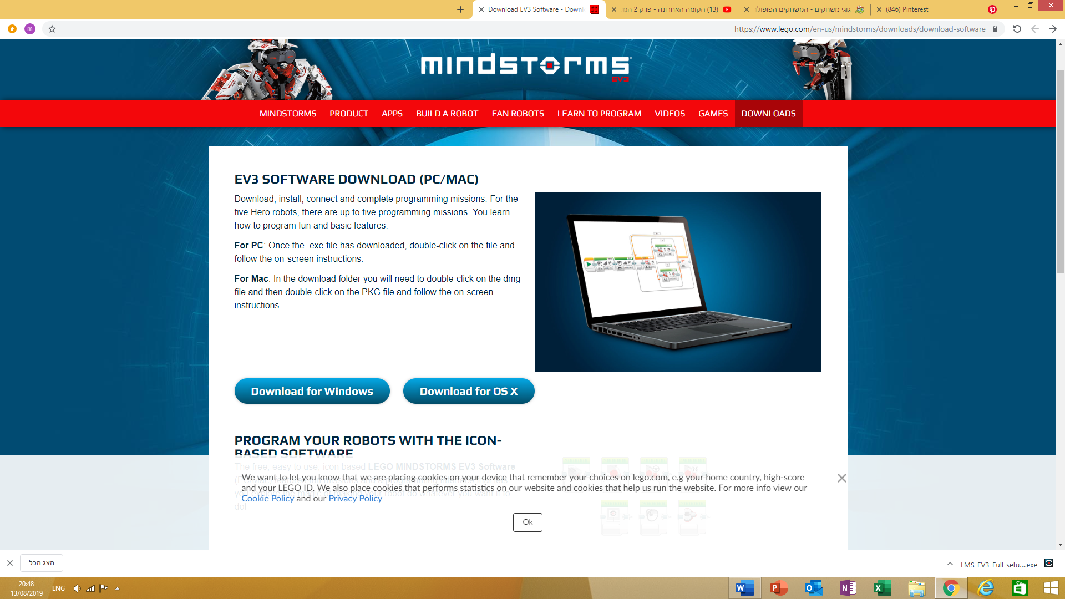

מסך הבית של mindstorm

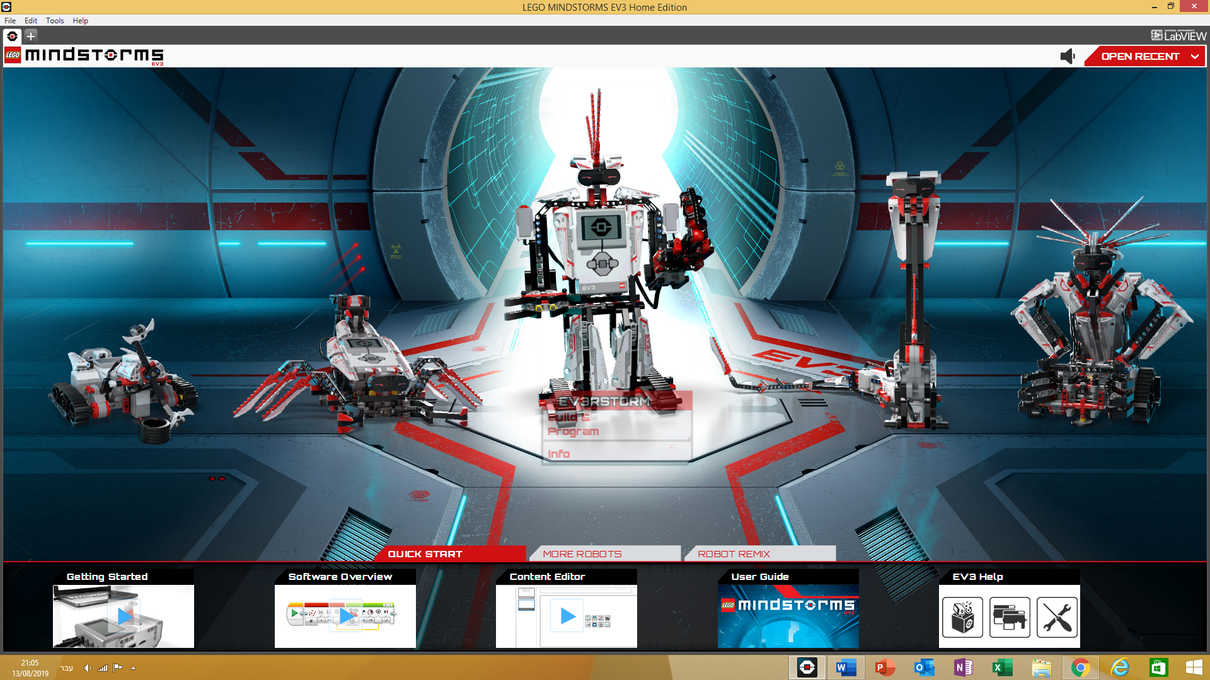

התקנת הסימולטור:

<http://www.robotvirtualworlds.com/virtualbrick/>

מהמסך הראשי לבחור: download center

בחלון virtual brick for robot virtual world ללחוך על download

בסיום ההורדה להריץ קובץ התקנה וללחוץ next להמשך ההתקנה. ייתכן ויהיה צורך להריץ את ההתקנה כמנהל. קליק ימני->התקן כמנהל

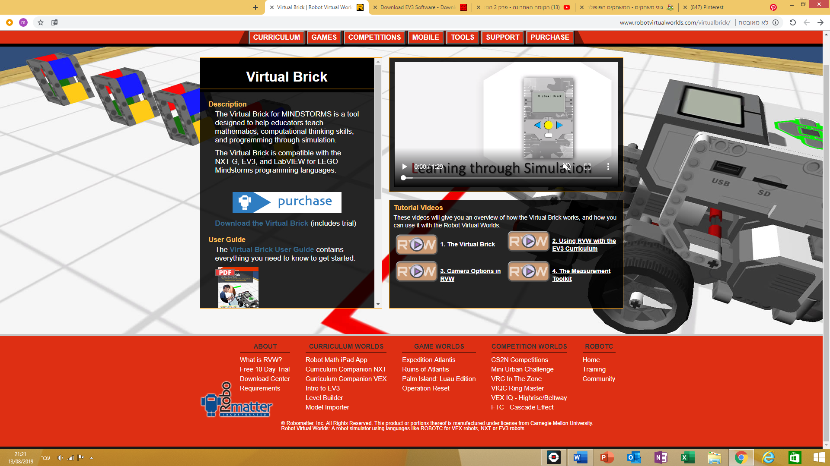

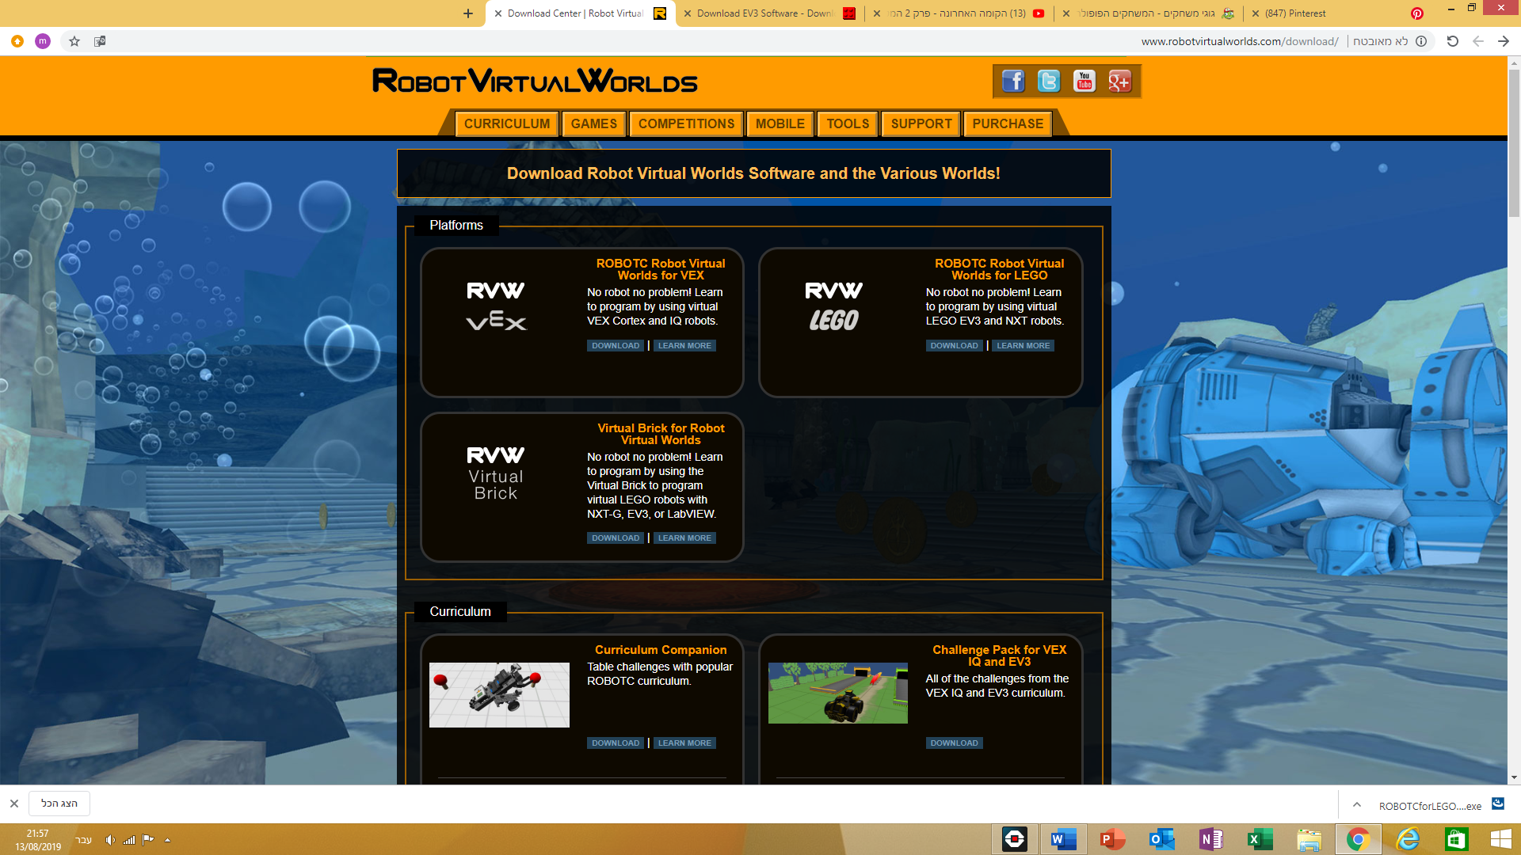

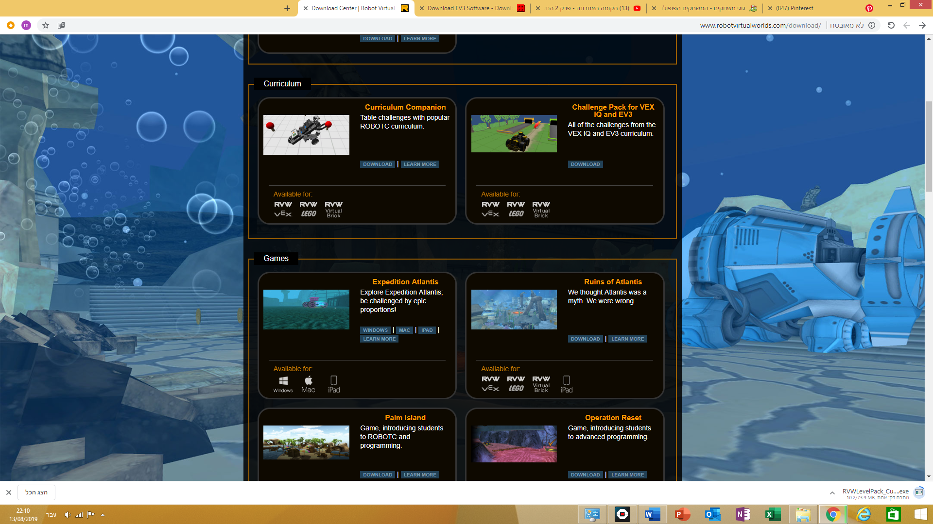

כאשר תפתחו את הסימולטור בפעם הראשונה תתבקשו להכניס שם משתמש וסיסמא.

כרגע תשתמשו ב 14 ימי ניסיון.

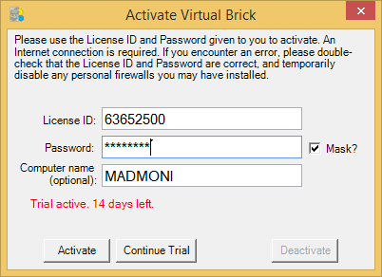

במידה ומופיע ERROR259 ניתן להסיר את ההתקנה ולהוריד קובץ התקנה מעודכן מהלינק הבא:

אולי עדיף להתקין את הגרסה הזו מראש.

Windows 7, 8, or 8.1

 (<https://www.dropbox.com/s/miefffksuvannn8/VirtualBrick252.exe?dl=0>)

עבור windows 10:

יש לעקוב אחר ההנחיות שמופיעות בקובץ הבא:

<https://www.google.com/url?q=https://robomatter.zendesk.com/attachments/token/vyvnRg4OGSkMEUIURGyobUx5H/?name%3DVirtual_Brick_259_Error_Resolution_V1.pdf&source=gmail&ust=1565891075188000&usg=AFQjCNGLpjOlxam1Q_9ThgrYIS1WL_JJMg>

לאחר סיום ההתקנה, לחצו פעמיים על האייקון החדש שהופיע בשולחן העבודה:

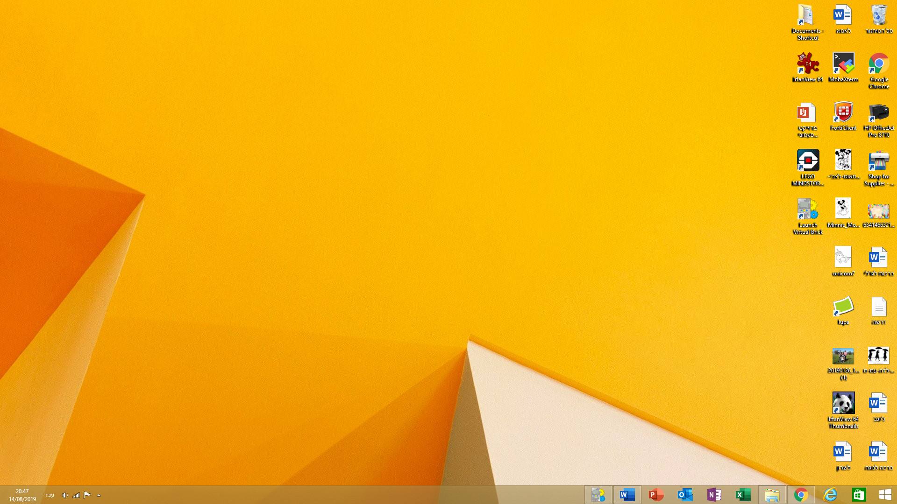

יפתח החלון הבא:

לחצו על target World->introduction to EV3

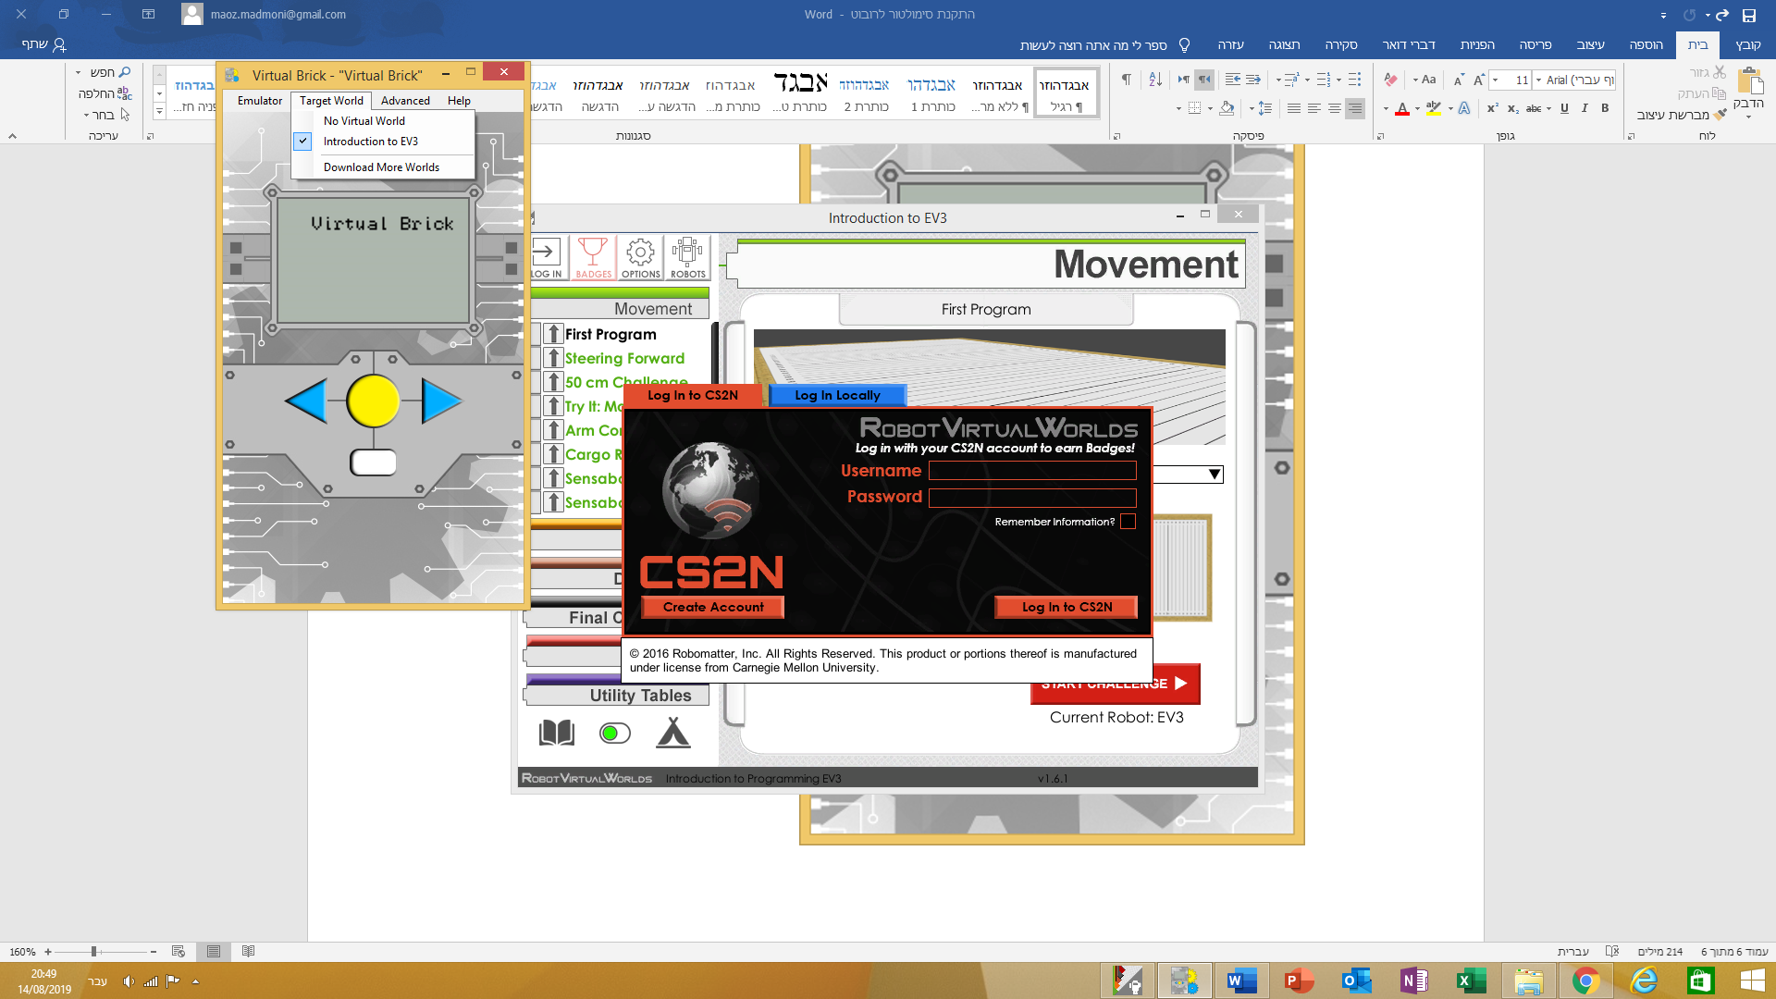

ייפתח המסך הבא:

לחצו על log in locally-> log in as a guest

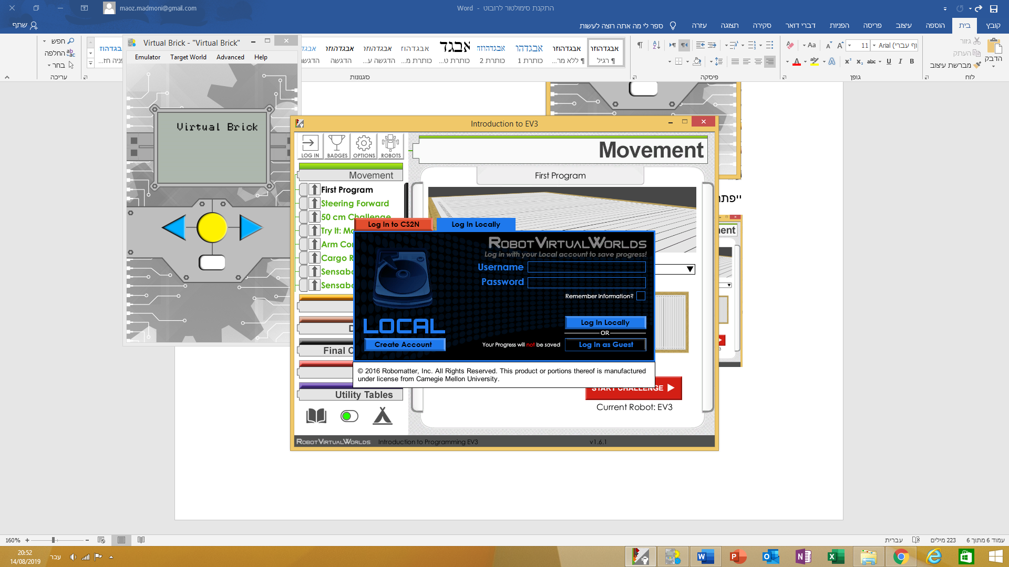

ותעברו למסך הבא:

ליחצו על First Program -> start challenge

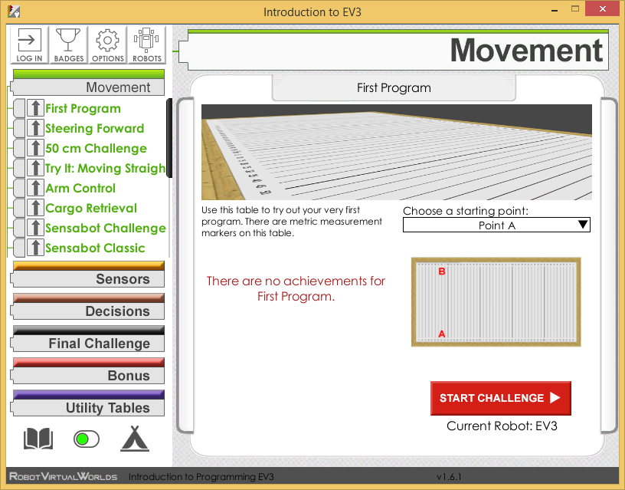

כעת פיתחו את אפליקציית mindstorm שהתקנו בהתחלה.

File->new project

ייפתח פרויקט חדש. ובצד ימין למטה נראה כי האפליקציה התחברה לרובוט הווירטואלי.

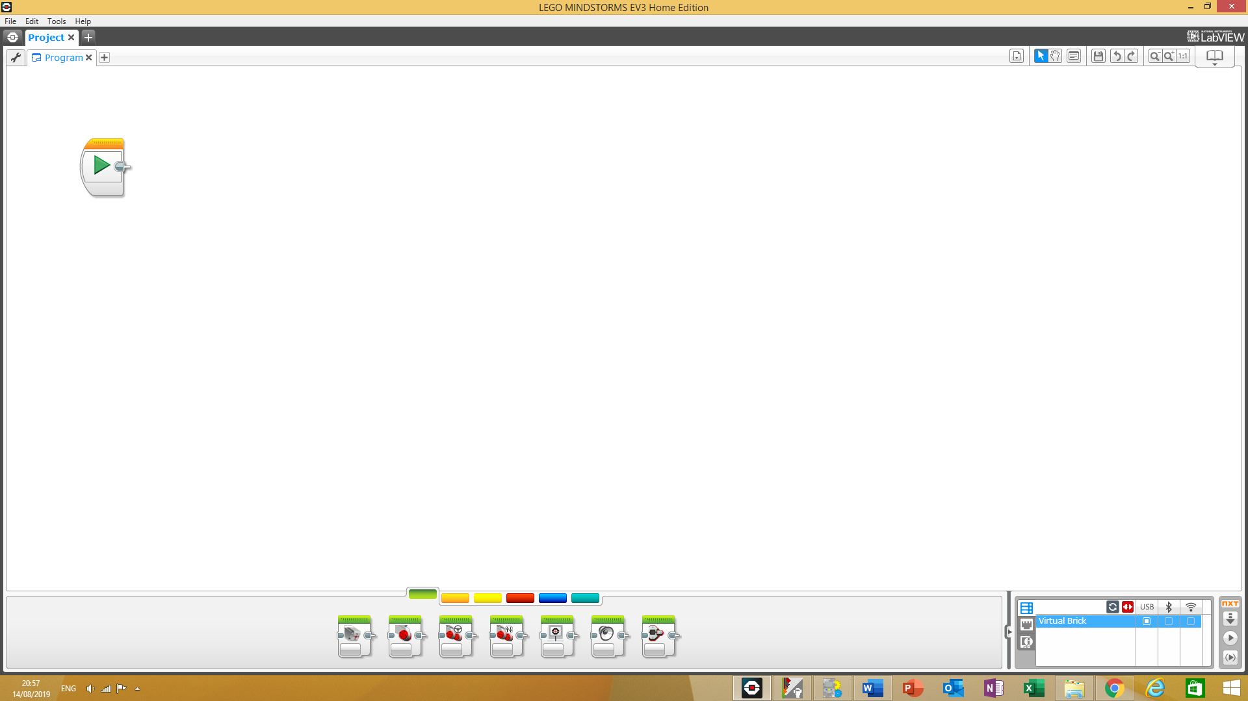

כעת נותר לתכנת את הרובוט.

לאחר שסיימתם לתכנת, יש ללחוץ על הכפתור שמסומן בחץ שחור. התכנית תטען לרובוט הווירטואלי. ויקפוץ המסך של הרובוט. לחיצה על כפתור ה play תגרום לרובוט לבצע את התכנית שכתבתם.

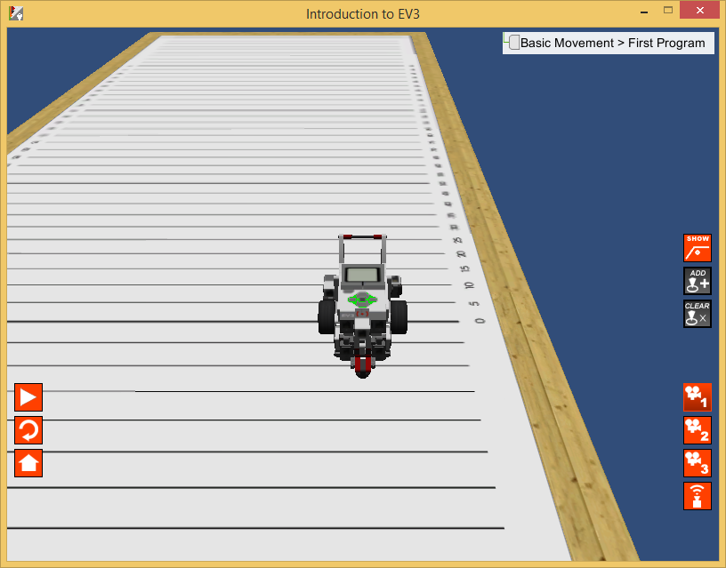

ישנן הדרכות מעולות באינטרנט למתחילים, חפשו "הדרכות EV3 " או "ev3 toturial" למי שמעוניין באנגלית.

תוצאה לדוגמא:

<https://www.youtube.com/watch?v=LSksbn_swXw>

ניתן לפנות אלי בכל שאלה

נייד: 0526015484